Аникина Анна Саввишна
Филиал ФГАОУ ВО РГППУ в г. Нижний Тагил

ИСПОЛЬЗОВАНИЕ ИГРОВЫХ ЗАДАНИЙ ПРИ ИЗУЧЕНИИ НОРМ КОНСТИТУЦИОННОГО ПРАВА
Правовое образование обучающихся является важнейшим условием социализации личности, формирования ее гражданских качеств и правосознания. В соответствии с требованиями ФГОС к результатам среднего общего образования, выпускник должен иметь гражданскую позицию, осознавать свои конституционные права и обязанности, уважать закон и правопорядок. Ознакомление с основами отраслевого законодательства происходит, в первую очередь, в рамках предмета «Обществознание».
Результативность обучения во многом зависит от тех методов и приемов, которые используются учителем на своих уроках. Учащиеся становятся субъектами образовательной деятельности, когда она для них интересна и значима. Обычно, старшеклассники мотивированы на изучение права, так как понимают его роль в жизни общества, но процесс обучения часто вызывает у них проблемы. Причиной является и сложность теоретического материала, и его объем, и необходимость множество положений запоминать, а не просто осознавать. Например, на итоговой аттестации нельзя обойтись без знания видов государственных органов, их названий и конкретных полномочий... Исходя из этого, учитель должен находить возможности правовой материал не только «давать», но и закреплять его различными способами. По нашему мнению, решению данной задачи способствует использование игровых заданий.
Мне бы хотелось в рамках данной статьи, исходя из опыта преподавания права как в школе, так и в университете, привести конкретные игровые приемы закрепления и контроля усвоения норм Конституции РФ. Предполагается, что класс делится на команды, которые соревнуются друг с другом.
Начнем с рассмотрения темы «Основы конституционного строя» (далее - ОКС).
Прием «Познавательный факт». Командам на слайде презентации предлагается текст, имеющий отношение к ОКС России. Например:
Общероссийское голосование по вопросу одобрения изменений в Конституцию Российской Федерации проводилось с 25 июня по 1 июля 2020 года. Итоговая явка на голосовании составила 67,97%. Поправки поддержали 77,92% проголосовавших, против изменений в основной закон высказались 21,27%. В Конституцию РФ было внесено 206 поправок.

Какая основа конституционного строя РФ нашла отражение в указанном событии?

Ответ: Россия – демократическое государство
С 1 января 2021 в РФ изменилась система налогообложения: вместо пропорциональной на прогрессивную.
Ставка подоходного налога увеличилась с 13% до 15% для граждан, чей доход превышает 5 млн. рублей в год.
Средства, собранные за счет повышения налоговой ставки поступают в «Круг добра» — это фонд поддержки детей с тяжелыми и хроническими заболеваниями. Таким образом, осуществляется перераспределение доходов на основе принципов социальной справедливости и солидарности.
Какую основу конституционного строя РФ характеризует данный факт?
Ответ: Российская Федерация – социальное государство.
Прием «Сравнительное правоведение». Игрокам предлагается набор карточек с нормами из Конституций нескольких государств. Задача игроков состоит в отборе норм Конституции РФ. Привожу выдержку из данного задания:

- Правовое регулирование государственной службы должно осуществляться с учетом традиционных принципов профессионального чиновничества.
- Человек, его права и свободы являются высшей ценностью.
- Действия, способные нарушить мирную совместную жизнь народов и предпринимаемые с этой целью, в частности, действия по подготовке к ведению агрессивной войны, являются антиконституционными.
- Никакая идеология не может устанавливаться в качестве государственной или обязательной.
- Самостоятельность, мир и дружба – основные идеалы внешней политики и принципы внешнеполитической деятельности
- Запрещаются объединения, цели или деятельность которых противоречат уголовным законам или направлены против конституционного строя или против идеи взаимопонимания народов.
- Все школьное дело находится под надзором государства.
- Религиозные объединения отделены от государства и равны перед законом.

Ответ: нормы под номерами 2, 4, 8
Прием «Пойми меня» связан с работой капитанов команд, которые получив бланки с написанными в них несколькими понятиями (например, федерация, республика, политический плюрализм, социальное государство), должны сообщить команде их суть. Можно использовать слова, жесты, но нельзя называть само понятие. Задача команды – понять капитана и назвать ту или иную основу конституционного строя России. Лидеры команд ограничены во времени, побеждает та команда, которая сумела назвать наибольшее количество понятий.
Выполнение предложенных заданий возможно как с использованием текста Конституции, так и без него, в зависимости уровня готовности класса, от этапа урока, от целей, которые ставит учитель.
Второй блок заданий предполагает актуализацию знаний по теме «Органы государственной власти».
Прием «Ассоциативный ряд». Участникам команд на основе картинок, представленных на слайдах презентации, необходимо назвать орган государственной власти. Задание можно усложнить, если попросить учащихся назвать фамилию лица, возглавляющего данный орган, или перечислить несколько его функций.
Ответ: Государственная Дума
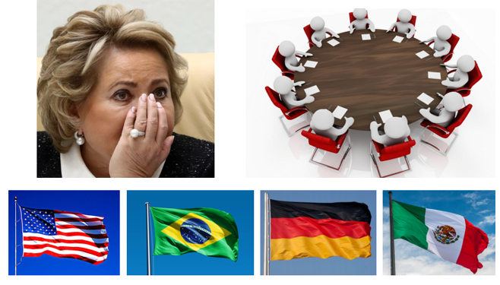
Ответ: Совет Федерации
Ответ: Верховный суд
Повторяя с учащимися полномочия органов государственной власти, я вновь использую фактологический материал. Беру интересный факт и задаю на его основе вопрос.
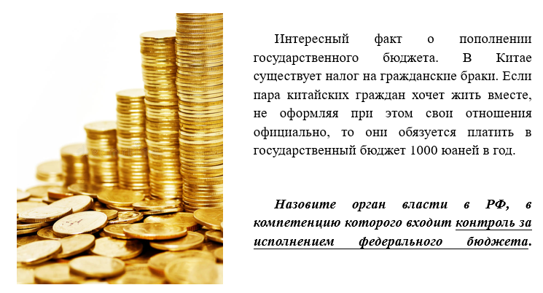
Ответ: Счетная палата
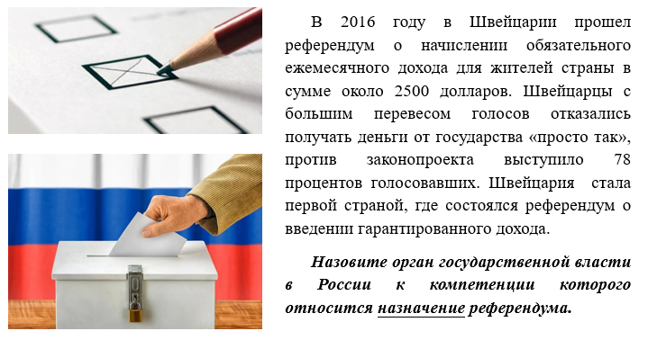
Ответ: Президент
Хотелось бы рассказать еще об одном задании, которое я разработала, проектируя квиз, посвященный 30-летию Конституции РФ. Данное задание дает возможность обратить внимание учащихся на различные нормы основного закона. Я назвала его - «Конституционная арифметика». Суть заключается в том, что команды должны произвести некоторые математические операции с цифрами, связанными с содержанием конституционных норм. То есть, для того чтобы решить пример, надо знать правовой материал. Привожу примеры заданий:
- Сколько органов законодательной власти существует на территории современной России? Решите пример на сложение и назовите требуемое число.
- Если от количества депутатов Государственной Думы отнять число 313, то можно назвать количество статей, содержащихся в Конституции РФ. Укажите это число.
- Сколько лет еще следует ждать восемнадцатилетнему студенту-первокурснику момента, когда он получит право баллотироваться в президенты?
- Если количество ветвей власти умножить на количество городов федерального значения, то полученное число будет соответствовать количеству глав в Конституции? Укажите это число.
- Укажите сумму чисел, полученную путем сложения номеров глав Конституции РФ, в которые нельзя вносить поправки.
Обобщение опыта применения игр на занятиях по праву, дает возможность сделать следующие выводы:
Интеллектуальные игры или отдельные игровые задания могут использоваться на различных этапах учебных занятиях, поскольку они применимы как для познания нового материала, так и с целью его закрепления, обогащения и контроля.
Игровые задания (приемы) должны быть разнообразными по форме, интересными по содержанию, по возможности, визуализированными и выходящими за пределы школьного учебника.
Игра обладает значительным воспитательным потенциалом поскольку формирует коммуникативные навыки, способность к коллективному взаимодействию и согласованию точек зрения, аргументированию собственной позиции. Игры развивают теоретическое мышление и эмоциональную сферу личности.
В педагогической науке игра рассматривается как эффективная технология достижения образовательных результатов.

Примечание: Все описанные задания разработаны автором. Статья имела целью представление педагогического опыта и поэтому не содержит ссылок на иные научные и методические публикации.
Сведения об авторе:
Аникина Анна Саввишна
кандидат пед. наук
доцент кафедры социальной работы, управления и права Филиала ФГАОУ ВО «Российский государственный профессионально-педагогический университет» в г. Нижнем Тагиле
E-mail: anna.anikina.1964@mail.ru
с. т. 89222165236

